**Муниципальное бюджетное образовательное учреждение**

**«Крестьянская средняя общеобразовательная школа»**

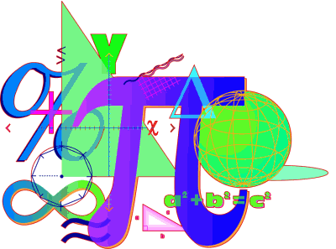

**ПАСПОРТ**

**КАБИНЕТА МАТЕМАТИКИ**



Учитель, ответственный за кабинет:

Гильдт Татьяна Николаевна

**Общие сведения**

|  |  |
| --- | --- |
| Номер кабинета | № 7 |
| Расположение (этаж) | 1 |
| Длина (м) | 8 |
| Ширина (м) | 6 |
| Площадь (м2) | 48 |
| Естественное освещение | окна |
| Количество окон | 3 |
| Площадь окон (м2) | 12 |
| Оснащение окон решётками | нет |
| Оснащение окон затемнением | нет |
| Искусственное освещение | Лампы накаливания |
| Количество ламп | 9 |
| Электророзетки (кол-во) | 1 |
| Пожарная сигнализация | есть |
| Отопление | централизованное |
|  |  |

Для каких классов оборудован кабинет: 5 – 11 классы

Количество учителей, работающих в кабинете: 2

Класс, ответственный за кабинет: 10

**Техника безопасности**

**и охрана труда в кабинете**

j0232133

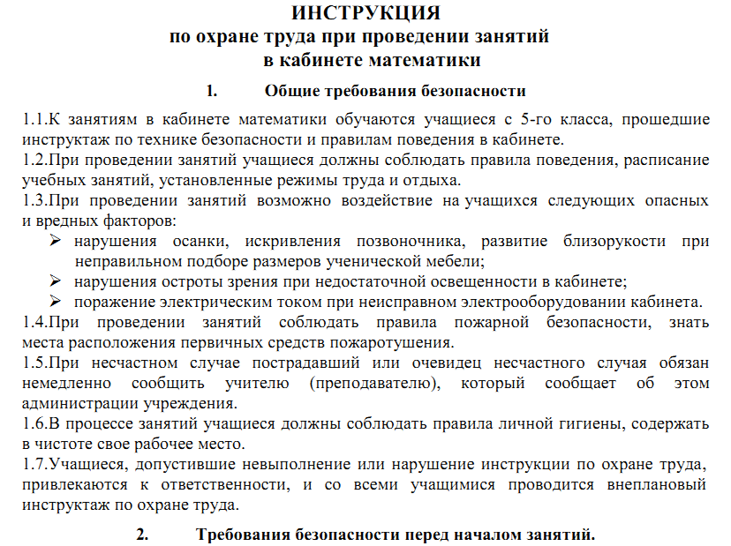

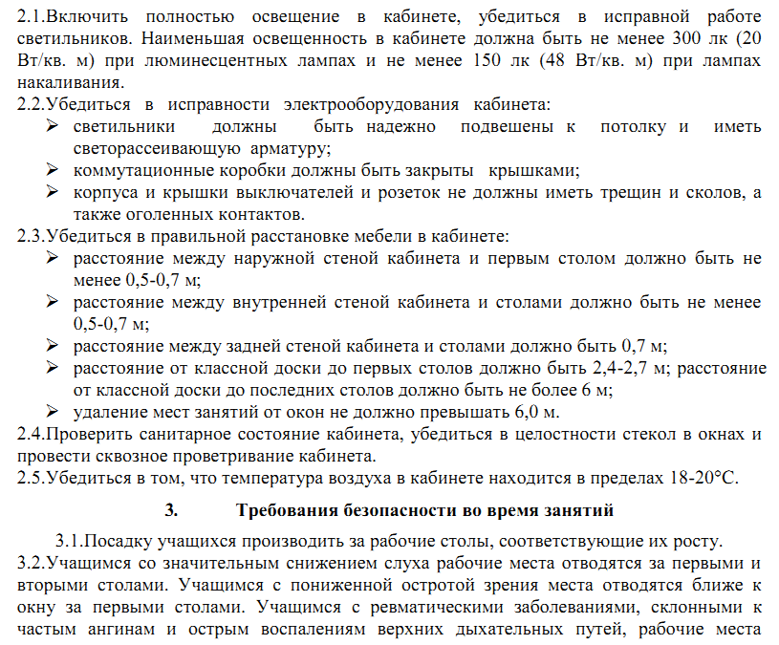

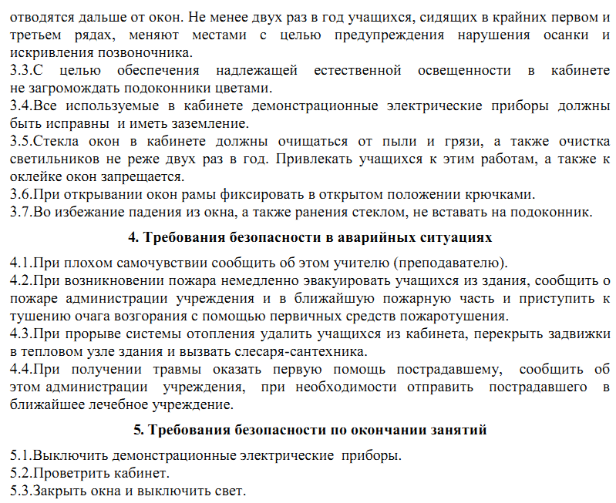

**Инструкция**

**по ТБ и ОТ обучающихся на уроках математики**

**1. Общие требования безопасности.**

1.1. Во время пребывания в кабинете необходимо соблюдать дисциплину:

а) входи в кабинет спокойно, не толкайся, пропускай вперёд девочек;

б) сними верхнюю одежду и аккуратно повесь в шкаф;

в) подойди к своему рабочему месту, осмотри его, в случае неисправности стола, стула, сообщи учителю;

г) не приноси с собой лишние вещи;

д) веди себя спокойно, не кричи;

е) в школу приходи не раньше, чем за 10-15 минут до начала занятий.

1. Нельзя без учителя включать свет, открывать форточку, переставлять мебель.
2. Во время перемены нельзя бегать по классу, коридору, нельзя подниматься на второй этаж школы без сопровождения учителя.
3. Помни, что большинство травм могут возникнуть вследствие недисциплинированного поведения: бег по помещению, спрыгивание со ступенек, подножка, толкание, драка, бросание друг в друга различных предметов, сталкивание друг с другом, подвижные игры в классе и коридоре.

**2. Требования безопасности перед началом занятий.**

1. Подготовь своё рабочее место. Аккуратно и удобно разложи нужные для урока учебники, тетради, материалы.
2. Убедись в исправности инструментов.

**3. Требования безопасности во время занятий.**

1. Выполняй порученную работу только в местах, отведённых для данного вида труда.
2. Садись за парту аккуратно, без шума.
3. Работу начинай только с разрешения учителя.
4. Работай внимательно, не отвлекайся, не мешай другим.
5. Если хочешь что-то спросить или ответить, подними руку.
6. Не вставай с места без разрешения учителя.
7. При работе с инструментами соблюдай следующие требования:

а) держи инструмент так, как покажет учитель;

б) употребляй инструмент по назначению;

в) не работай неисправным инструментом;

г) во время работы сиди прямо, не держи инструменты близко от глаз;

д) не носи инструменты в карманах.

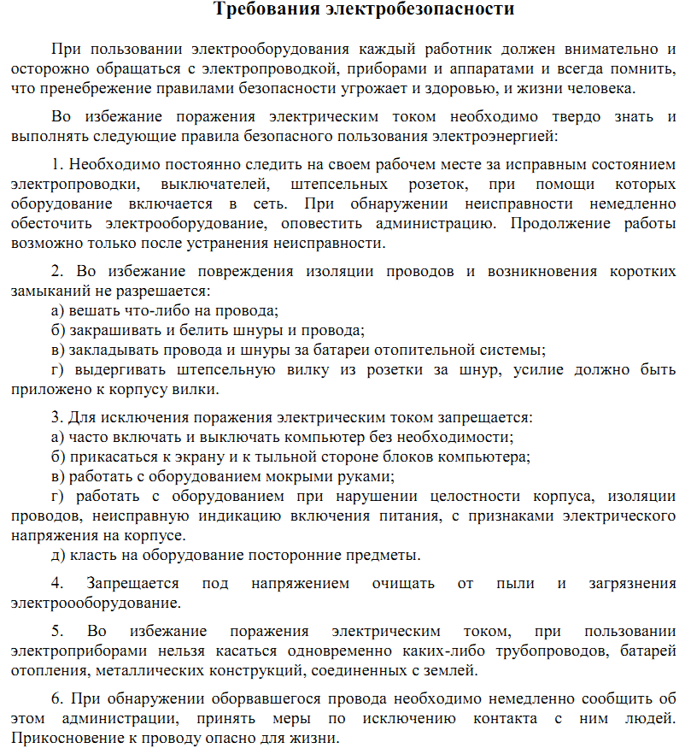

**«Гигиенические требования к условиям обучения в общеобразовательных учреждениях»**

**Санитарно-эпидемиологические правила**

**СанПиН 2.4.2.2821-10**

При оборудовании учебных помещений соблюдаются следующие размеры проходов и расстояния между предметами в см:

- между рядами двухместных столов - не менее 60;

- между рядом столов и наружной продольной стеной – не менее 50-70;

- между рядом столов и внутренней продольной стеной (перегородкой) или шкафами, стоящими вдоль этой стены – не менее 50;

- от последних столов до стены (перегородки), противоположной классной доске, -не менее 70, от задней стены, являющейся наружной, - не менее 100;

- от демонстрационного стола до учебной доски – не менее 100;

- от первой парты до учебной доски – 2,4м;

- наибольшая удалённость последнего места обучающегося от учебной доски -860;

- высота нижнего края учебной доски над полом – 70-90;

- угол видимости доски (от края доски длиной 3м до середины крайнего места обучающегося за передним столом) должен быть не менее 35 градусов для обучающихся 2-3 ступени и не менее 45 градусов для для обучающихся I ступени образования.

**Занятость кабинета математики**



**Занятость кабинета**

**на2017-2018учебный год**

**Урочные часы работы кабинета**

|  |  |  |  |  |  |  |
| --- | --- | --- | --- | --- | --- | --- |
| №урока | **понедельник** | **понедельник** | **среда** | **четверг** | **пятница** | **суббота** |
| 1 | Математика5 | Математика5 | Математика5 | Математика5 | Математика5 | Математика5 |
| 2 | Математика8 | Математика10 | Математика8 | Математика8 | Математика10/  Математика11 | Математика8 |
| 3 | Математика10 | Математика8 | Математика11 | Математика10 | Математика8 | Математика10  (курс) |
| 4 | Математика11 | Математика11 | Математика10 |  |  | Математика11  (курс ) |
| 5 |  |  |  |  | Математика10  (курс) |  |
| 6 | Математика11  (курс) | Математика11 |  |  |  |  |

**Внеурочные часы работы кабинета**

|  |  |  |  |  |  |  |  |
| --- | --- | --- | --- | --- | --- | --- | --- |
| **Вид**  **занятия** | **класс** | **понедельник** | **вторник** | **среда** | **четверг** | **пятница** | **суббота** |
| Дополнительные  занятия | 8 |  | 16ч-17ч |  |  |  |  |
| Подготовка к ЕГЭ | 11 | 14-15 | 15-16 | 14-15 | 14-15 | 14-15 |  |

**Материально-техническая база кабинета**

C:\Program Files\Microsoft Office\MEDIA\CAGCAT10\j0195384.wmf

**Опись имущества кабинета**

|  |  |  |
| --- | --- | --- |
| **№ п/п** | **Наименование** | **Количество** |
| 1 | Стол ученический | 10 |
| 2 | Стул ученический | 20 |
| 3 | Стол учительский | 1 |
| 4 | Стул учительский | 1 |
| 5 | Шкафы для наглядных пособий | 2 |
| 6 | Доска 2-х элементная | 2 |
| 7 | Доска 3-х элементная | 1 |
|  |  |  |
|  |  |  |

**Техническое обеспечение кабинета**

|  |  |  |
| --- | --- | --- |
| **№ п/п** | **Наименование** | **Количество** |
| **1** | Ноутбук | **1** |
| **2** | Мультимедийный проектор | **1** |
|  |  |  |

**Учебно-методическое обеспечение кабинета**

MCj04061840000[1]

**Программы**

1.Программы образовательных учреждений: Геометрия 7-9классы/ Сост. Т.А.Бурмистрова.-2-е изд.,-М. Просвещение,2009

2. Программы образовательных учреждений: Алгебра 7-9классы/ Сост. Т.А.Бурмистрова.-2-е изд.,-М. Просвещение,2009

3. Программы образовательных учреждений: Геометрия 10-11классы/ Сост. Т.А.Бурмистрова.-2-е изд.,-М. Просвещение,2010

4. Программы образовательных учреждений: Алгебра и начала математического анализа 10-11классы/ Сост. Т.А.Бурмистрова.-2-е изд.,-М. Просвещение,2010

5.Алгебра. Рабочие программы. Предметная линия учебников Ю.Н.Макарычева и других. 7-9классы:пособие для учителей общеобразовательных организаций/ Н.Г.Миндюк.-2-е изд.,дораб.-М. : Просвещение,2014.

6. Геометрия. Рабочая программа к учебнику Л.С.Атанасяна и других. 7-9классы: пособие для учителей общеобразовательных организаций/ В.Ф.Бутузов.-3-е изд., -М. : Просвещение,2015.

7.Математика. Сборник рабочих программ. 5-6классы: пособие для учителей общеобразовательных организаций/ сост. Т.А.Бурмистрова.-4-е изд.,-М. Просвещение,2015

**Учебники**

**1.**Математика 5 класс: учебник для общеобразовательных учреждений. /С.М. Никольский, М. К. Потапов, Н. Н. Решетников, А. В. Шевкин – Изд. 15-е. – М.: Просвещение, 2017

2.Математика: Учеб. для 6кл. общеоразоват. учреждений/ Н.Я.Виленкин, В.И.Жохов, А.С.Чесноков, С.И.Шварцбурд. .-М.:Мнеиозина 2013

3.Алгебра**:** Учеб. для 7 кл. общеобразоват. учреждений / Ю. Н. Макарычев, Н. Г. Миндюк, К. И. Нешков, С. Б. Суворова; Под ред. С. А. Теляковского. – М.: Просвещение, 2008.

4.Алгебра: Учеб. для 8 кл. общеобразоват. учреждений / Ю. Н, Макарычев, Н. Г. Миндюк, К. И. Нешков, С. Б. Суворова; Под ред. С. А. Теляковского. – М.: Просвещение, 2009.

5.Алгебра: Учеб. для 9 кл. общеобразоват. учреждений / Ю. Н, Макарычев, Н. Г. Миндюк, К. И. Нешков, С. Б. Суворова; Под ред. С. А. Теляковского. – М.: Просвещение, 2010.

6.Геометрия, 7 – 9: Учеб. для общеобразоват. учреждений/ Л.С. Атанасян, В.Ф. Бутузов, С.Б. Кадомцев и др. – М: Просвещение, 2010.

7.Алгебра и начала анализа: Учеб. для 10–11 кл. общеобразоват. учреждений /А.Н. Колмогоров, А.М. Абрамов, Ю.П. Дудницын и др.; Под. ред. А.Н. Колмогорова. – М.: Просвещение, 2008.

8. Алгебра и начала анализа: учебник для 10 класса общеобразовательных учреждений.Составители:. С.М. Никольский, М. К. Потапов, Н. Н. Ре­шетников, А. В. Шевкин. — М.: Просвещение, 2017.

9.Геометрия, 10–11: Учеб. для общеобразоват. учреждений/ Л.С. Атанасян, В.Ф. Бутузов, С.Б. Кадомцев и др. – М.: Просвещение, 2010.

**Дидактический материал**

1.Дидактические материалы по геометрии. 7 класс. 2003.

2.Дидактические материалы по геометрии. 8 класс 2003.

3.Дидактические материалы по геометрии. 9 класс. 2003.

4.Дидактические материалы по математике. 5 класс. 2017.

5.Дидактические материалы по математике. 6 класс.2011.

6.Дидактические материалы по алгебре. 7 класс.2008.

7.Дидактические материалы по алгебре. 8 класс. 2008.

8.Дидактические материалы по алгебре. 9 класс. 2008.

9.Дидактические материалы по алгебре и началам анализа 10кл.2017.

10.Дидактические материалы по алгебре и началам анализа 11кл.2001.

11.Дидактические материалы по геометрии.10 класс.2003

12.Дидактические материалы по геометрии. 11класс.2003

13. *Математика 5 класс*: тематические тесты/ С.Г.Журавлев, В.В.Ермаков, Ю.В.Перепелкина, В.А.Свентковский - М.: Экзамен, 2017

14.Тесты по математике.6кл.2010.

15.Сборник тестовых заданий для тематического и итогового контроля. Математика 6класс.2009.

16.Математика 6класс. Контрольные работы. 2011.

17.Вся школьная математика в самостоятельных и контрольных работах. Математика 5-6. А.П.Ершова, В.В.Голобородько .2006.

18.Сборник заданий для подготовки к итоговой аттестации в 9 классе. 2006.

19.Сборник тестовых заданий для тематического и итогового контроля. Алгебра 7класс.2009.

20.Сборник тестовых заданий для тематического и итогового контроля. Алгебра 8класс.2009.

21.Сборник тестовых заданий для тематического и итогового контроля. Алгебра 9класс.2009.

22.Сборник тестовых заданий для тематического и итогового контроля. Алгебра и начала анализа. 10-11класс.2009.

23.Математика. Самостоятельные и контрольные работы. Алгебра. Геометрия 7класс. А.П.Ершова, В.В.Голобородько, А.С.Ершова.2002.

24.Математика. Самостоятельные и контрольные работы. Алгебра. Геометрия 8класс. А.П.Ершова, В.В.Голобородько, А.С.Ершова.2002

25.Математика. Самостоятельные и контрольные работы. Алгебра. Геометрия 9класс. А.П.Ершова, В.В.Голобородько, А.С.Ершова.2002.

26.Математика. Самостоятельные и контрольные работы. Алгебра и начала анализа. 10-11классы. А.П.Ершова, В.В.Голобородько.2002.

27.Математика. Самостоятельные и контрольные работы. Геометрия. 10-11классы. А.П.Ершова,

В.В.Голобородько.2002.

**Методические пособия**

1. Поурочные разработки по алгебре: 7 класс. А.Н.Рурукин, Г.В.Лупенко, И.А.Масленникова.-М.:ВАКО,2007
2. Поурочные разработки по алгебре: 8класс. А.Н.Рурукин.-М.:ВАКО,2008
3. Поурочные разработки по алгебре: 9класс. А.Н.Рурукин.-М.:ВАКО,2008
4. Поурочные разработки по алгебре и началам анализа.10класс. А.Н.Рурукин, Г.В.Лупенко. М.:ВАКО,2009
5. Поурочные разработки по алгебре и началам анализа.11класс. А.Н.Рурукин, Г.В.Лупенко. М.:ВАКО,2009
6. Поурочные планы по геометрии 7кл.Диф.подход. Р.Ф.Гаврилова.М.:ВАКО,2004
7. Поурочные планы по геометрии 8кл.Диф.подход.Р.Ф.Гаврилова.М.:ВАКО,2004
8. Поурочные планы по геометрии 9кл.Диф.подход.Р.Ф.Гаврилова.М.:ВАКО,2004
9. Поурочные планы по геометрии 10кл.Диф.подход.В.А.Яровенко. М.:ВАКО,2006
10. Поурочные планы по геометрии 11кл.Диф.подход.В.А.Яровенко. М.:ВАКО,2006
11. Поурочные разработки по математике 6класс (К учебному комплекту Н.Я.Виленкина). М.:ВАКО,2006
12. С.М. Саакян, В.Ф. Бутузов. Изучение геометрии в 7-9 классах: Методические рекомендации к учебнику. Книга для учителя. – М.: Просвещение, 2002

13.Алгебра и начала математического анализа 10 класс. Книга для учителя. Базовый и профильный уровни, - М. Просвещение, 2017. Авторы: М. К. Потапов и А. В. Шевкин.

14.Математика 5 класс: книга для учителя/ М.К. Потапов , А.В.Шевкин – М.: Просвещение, 2017

15.С.М. Саакян, В.Ф. Бутузов. Изучение геометрии в 10 – 11 классах: Методические рекомендации к учебнику. Книга для учителя. – М.: Просвещение, 2001

16. Математика. Задачи и упражнения на готовых чертежах. Геометрия 7-9 классы. Е.М.Рабинович. «ИЛЕКСА».2001

17. Математика. Задачи и упражнения на готовых чертежах. Геометрия 10-11классы. Е.М.Рабинович. «ИЛЕКСА».2003

**Электронные образовательные ресурсы**

|  |  |  |
| --- | --- | --- |
| № | наименование | Год издания |
|  | 1С:Математика 5-11. Практикум. | 2004 |
|  | 1С: Репетитор. Математика. | 2044 |
|  | Алгебра и начала анализа 10-11. Все задачи школьной математики | 2003 |
|  | Математика на компьютерах 5-6класс | 2003 |
|  | Математика 5-11. Практикум | 2004 |
|  | Математика. Средняя школа.5класс. Семейный наставник. | 2004 |
|  | Математика 5-6. Все задачи школьной математики | 2003 |
|  | Открытая математика. Алгебра | 2006 |
|  | Открытая математика. Планиметрия | 2005 |
|  | Открытая математика. Стереометрия | 2003 |
|  | Первая наука человечества. Из прошлого в настоящее математики | 2003 |
|  | Стереометрия. Часть1 | 2003 |
|  | Стереометрия. Часть2 | 2003 |
|  | Учебное интерактивное пособие к учебнику «Математика 5» | 2012 |
|  | Учебное интерактивное пособие к учебнику «Математика 6» | 2012 |
|  | Электронный учебник-справочник. Алгебра 7-11класс | 2007 |

**Учебно-практическое и лабораторное оборудование**

|  |  |  |  |
| --- | --- | --- | --- |
| 1 | Аудиторная доска с магнитной поверхностью и набором приспособлений для крепления таблиц | Д | + |
| 2 | Доска магнитная с координатной сеткой | Д | - |
| 3 | Комплект инструментов классных: линейка , транспортир, угольник (30, 60), угольник 90,45, 45), циркуль | Д | + |
| 4 | Комплект стереометрических тел (демонстрационный) | Д | + |
| 5 | Комплект стереометрических тел (раздаточный) | Ф | - |
| 6 | Набор планиметрических фигур | Д | - |

**Печатные пособия**

|  |  |  |  |
| --- | --- | --- | --- |
| 1 | Таблицы по математике для 5-6 классов | Д | - |
| 2 | Таблицы по геометрии | Д | - |
| 3 | Таблицы по алгебре для 7-9 классов | Д | - |
| 4 | Таблицы по алгебре и началам анализа для 10-11 классов | Д | + |
| 5 | Портреты выдающихся деятелей математики | Д | + |

**Перечень Интернет – ресурсов**

* **Федеральный центр информационно-образовательных ресурсов (ФЦИОР)** <http://fcior.edu.ru>
* **Единая коллекция цифровых образовательных ресурсов** <http://school-collection.edu.ru>
* «**Карман для учителя математики**» <http://karmanform.ucoz.ru>.
* Я иду на урок математики (методические разработки): [www.festival.1sepember.ru](http://www.festival.1sepember.ru)
* **Уроки – конспекты** [www.pedsovet.ru](http://www.pedsovet.ru)
* **Министерство образования РФ:**
* <http://www.informika.ru/>;    
  <http://www.ed.gov.ru/>;     
  http://www.edu.ru/
* **Тестирование online: 5 - 11 классы:**

http://www.kokch.kts.ru/cdo/

* **Педагогическая мастерская, уроки в Интернет и многое другое:**
* [http://teacher.fio.ru](http://teacher.fio.ru/)
* **Новые технологии в образовании:**

http://edu.secna.ru/main/

* **Путеводитель «В мире науки» для школьников**:
* <http://www.uic.ssu.samara.ru/~nauka/>
* **Мегаэнциклопедия Кирилла и Мефодия:**

http://mega.km.ru

**Перспективный план развития кабинета**

**математики на 2017-2020 учебный год**

Кабинет предназначен для проведения учебных занятий в классах средней и старшей школы.

Цель: создание условий для повышения качества учебно-воспитательного процесса; усиление практической направленности преподавания математики.

Основные задачи работы кабинета:

* систематизация и обновление методической литературы;
* систематизация и обновление дидактических и раздаточных материалов;
* работа по использованию в учебном процессе технических средств обучения и современных компьютерных технологий;
* оформление учебно-информационных стендов;
* эстетическое оформление кабинета.

|  |  |  |
| --- | --- | --- |
| № п/п | Планируемое оформление, приобретение ТСО или учебно-методических материалов | Срок исполнения |
| 1 | Поддержание в рабочем состоянии технических средств кабинета | В течение года |
| 2 | Приобретение таблиц по алгебре и геометрии на электронных носителях | В течение года |
| 3 | Приобретение мультимедийных наглядных пособий | В течение года |
| 4 | Приобретать новые методические пособия для подготовки к урокам, учебники | В течение года |
| 5 | Приобретать новые методические пособия для подготовки к ОГЭ и ЕГЭ по математике | В течение года |
| 6 | По окончании учебного года производить косметический ремонт кабинета | Июнь |
| 7 | Консультации по подготовке к итоговой аттестации | Еженедельно |

**Анализ работы кабинета**

Кабинет в 2016-2017 учебном году использовался для работы в 7 – 11классах. На уроках использовались таблицы, имеющийся в кабинете раздаточный, демонстрационный и дидактический материал. Применялись  новые  информационные  технологии – электронные  учебники, презентации по различным темам. Проводились индивидуальные и групповые занятия с сильными и слабыми учащиеся. Были изготовлены сменные информационные стенды «Готовимся к ОГЭ»; «Готовимся к ЕГЭ». Произведен косметический ремонт кабинета .